ESCOLA MUNICIPAL DE EDUCAÇÃO BÁSICA ALFREDO GOMES.
RUA: CORONEL RUPP BAIRRO CENTRO OESTE
CATANDUVAS – SC ANO 2021
CNPJ – 78502697/0001-96
DIRETORA: IVÂNIA NORA.
ASSESSORA PEDAGÓGICA: SIMONE ANDRÉA CARL.
ASSESSORA TÉCNICA ADM.: TANIA N. DE ÁVILA.
PROFESSOR: LUAN CEZAR RIBEIRO DA SILVA
ALUNO(A):................................................................................
SÉRIE 4º ANO PERÍODO................................

Escreva na tabela abaixo quais instrumentos pertencem à casa do Sopro/Cordas e Percussão
Instrumentos de Sopros | Instrumentos de Cordas | Instrumentos de Percussão

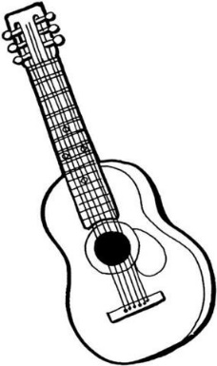
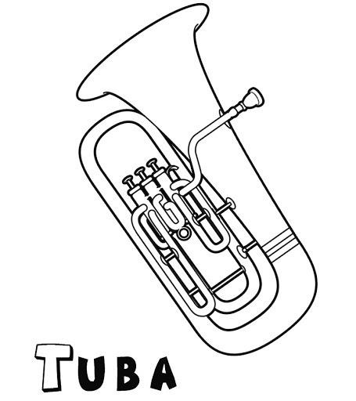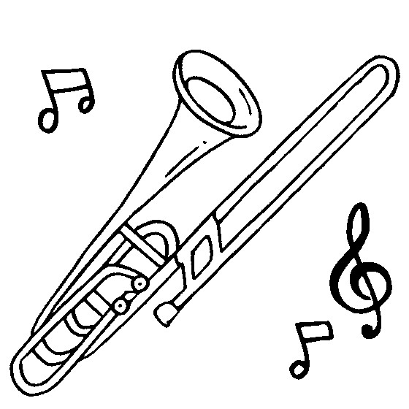 Trompete Violino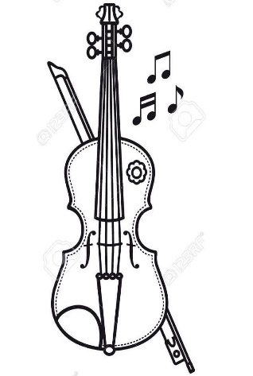
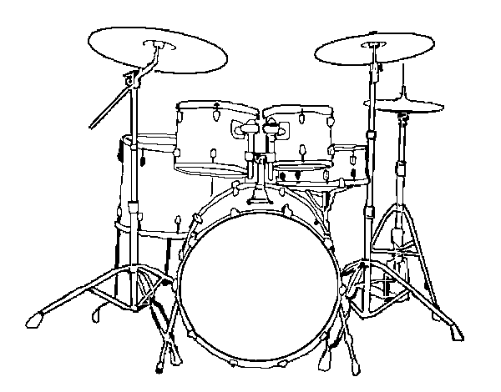
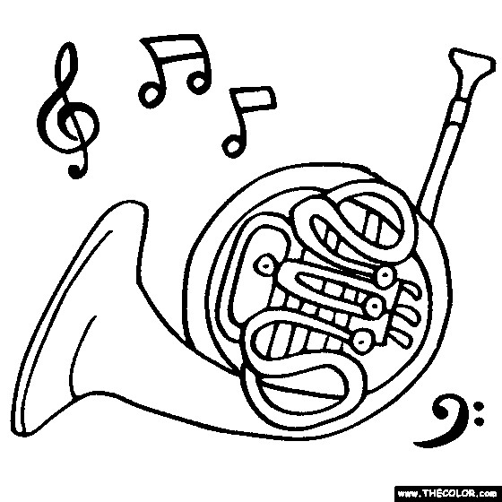Trompa
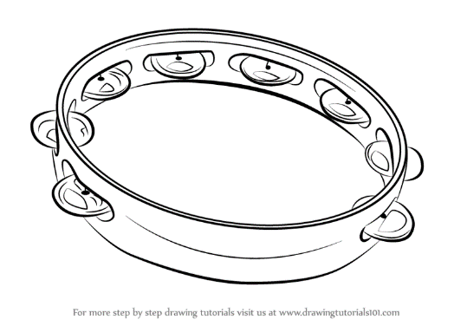 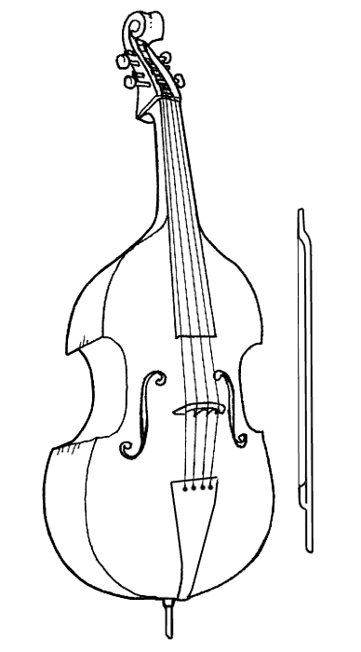 Violoncelo
Pandeiro
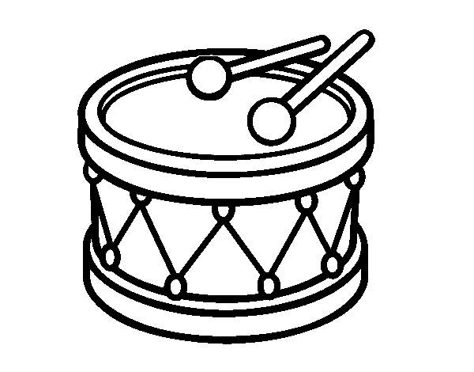 Tambor

